ANNEX 2

En relació al pressupost base de licitació del contracte de serveis anomenat «RECOLLIDA DE RESIDUS A TRAVÉS DE LES CENTRALS I XARXES DE RECOLLIDA PNEUMÀTICA DE L’EIX MACIÀ, CENTRE, CAN LLONG I CAN GAMBÚS DE SABADELL», es fa constar que el desglossament és el que a continuació es detalla, en compliment de la previsió establerta a l’article 100 de la Llei 9/2017, de 8 de novembre, de contractes del sector públic, per la qual es transposen a l’ordenament jurídic espanyol les Directives del Parlament Europeu i del Consell 2014/23/UE i 2014/24/UE, de 26 de febrer:

Concepte | Mesura | Unitats | Cost directe | BI 6 % | DG 13 % | Preu unitari | Total anual (IVA inclòs)
Coordinador de plantes de dilluns a divendres | Jornada | 250 | 191,45 € | 11,49 € | 24,89 € | 227,83 € | 62.652,01 €
Operador de plantes de dilluns a divendres matí | Jornada | 500 | 153,17 € | 9,19 € | 19,91 € | 182,27 € | 100.249,77 €
Operador de plantes de dilluns a divendres tarda | Jornada | 250 | 153,17 € | 9,19 € | 19,91 € | 182,27 € | 50.124,88 €
Operador de plantes dissabtes matí | Jornada | 52 | 191,46 € | 11,49 € | 24,89 € | 227,84 € | 13.032,30 €
Operador de plantes dissabtes tarda | Jornada | 52 | 191,46 € | 11,49 € | 24,89 € | 227,84 € | 13.032,30 €
Operador diumenges i festius matí | Jornada | 64 | 229,75 € | 13,79 € | 29,87 € | 273,40 € | 19.247,54 €
Revisió i manteniment pont grua Eix-Centre | Unitat | 1 | 2.047,51 € | 122,85 € | 266,18 € | 2.436,54 € | 2.680,19 €
Alarma Eix-Centre | Unitat | 12 | 43,26 € | 2,60 € | 5,62 € | 51,48 € | 679,53 €
Alarma Can Gambús | Unitat | 12 | 43,26 € | 2,60 € | 5,62 € | 51,48 € | 679,53 €
Revisió i manteniment parallamps Eix-Centre | Unitat | 1 | 210,12 € | 12,61 € | 27,32 € | 250,04 € | 275,05 €
Revisió i manteniment parallamps Can Llong | Unitat | 1 | 210,12 € | 12,61 € | 27,32 € | 250,04 € | 275,05 €
Revisió i manteniment baixa tensió Eix-Centre | Unitat | 1 | 190,42 € | 11,43 € | 24,75 € | 226,60 € | 249,26 €
Revisió i manteniment baixa tensió Can Llong | Unitat | 1 | 190,42 € | 11,43 € | 24,75 € | 226,60 € | 249,26 €
Revisió i manteniment mitja tensió Eix-Centre | Unitat | 1 | 528,16 € | 31,69 € | 68,66 € | 628,51 € | 691,36 €
Revisió anual AACC Eix-Centre | Unitat | 1 | 259,66 € | 15,58 € | 33,76 € | 309,00 € | 339,89 €
Revisió anual AACC Can Llong | Unitat | 1 | 259,66 € | 15,58 € | 33,76 € | 309,00 € | 339,89 €
Revisió i manteniment antiincendis Eix-Centre | Unitat | 1 | 571,26 € | 34,28 € | 74,26 € | 679,80 € | 747,78 €
Revisió i manteniment antiincendis Can Llong | Unitat | 1 | 363,53 € | 21,81 € | 47,26 € | 432,60 € | 475,86 €
Revisió i manteniment OCA 5 anys Eix-Centre | Unitat | 0,2 | 493,36 € | 29,60 € | 64,14 € | 587,10 € | 129,16 €
Revisió i manteniment OCA 5 anys Can Llong | Unitat | 0,33 | 493,36 € | 29,60 € | 64,14 € | 587,10 € | 213,12 €
Canvi filtres antiolors Eix-Centre | Unitat | 1,7 | 18.569,50 € | 1.114,17 € | 2.414,04 € | 22.097,71 € | 41.322,71 €
Canvi filtres antiolors Can Llong | Unitat | 0,5 | 18.569,50 € | 1.114,17 € | 2.414,04 € | 22.097,71 € | 12.153,74 €
Material fungible lampisteria: petit material de ferreteria, elements fungibles de les bústies (sensors d’ompliment, gomes aïllants, frontisses, ...) | Unitat | 12 | 1.230,00 € | 73,80 € | 159,90 € | 1.463,70 € | 19.320,84 €
Camió cisterna per desembossar | Unitat | 12 | 315,00 € | 18,90 € | 40,95 € | 374,85 € | 4.948,02 €
Neteja bústies Centre | Unitat | 12 | 1.000,00 € | 60,00 € | 130,00 € | 1.190,00 € | 15.708,00 €
Còpies claus comercials | Unitat | 25 | 7,42 € | 0,45 € | 0,96 € | 8,83 € | 242,82 €
Pintura bústies | Unitat | 70 | 60,00 € | 3,60 € | 7,80 € | 71,40 € | 5.497,80 €
Corona bústia - planxa alumini amb vinil | Unitat | 11 | 51,00 € | 3,06 € | 6,63 € | 60,69 € | 734,35 €
Adhesius bústies - Can Llong | Unitat | 30 | 2,30 € | 0,14 € | 0,30 € | 2,74 € | 90,32 €
Adhesius bústies - Centre | Unitat | 70 | 11,00 € | 0,66 € | 1,43 € | 13,09 € | 1.007,93 €
Manteniment correctiu d'elements de les instal·lacions a les centrals, xarxes, espai públic i reparacions procedents dels informes mensuals d’operació: | Unitat | 1 | 45.944,23 € | 2.756,65 € | 5.972,75 € | 54.673,63 € | 60.141,00 €
Bomba d'extracció d'aigua | Unitat | 0,25 | 4.000,00 € | 240,00 € | 520,00 € | 4.760,00 € | 1.309,00 €
Vàlvula de seccionament | Unitat | 0,25 | 5.710,22 € | 342,61 € | 742,33 € | 6.795,17 € | 1.868,67 €
Vàlvula de descàrrega | Unitat | 0,25 | 6.516,43 € | 390,99 € | 847,14 € | 7.754,55 € | 2.132,50 €
Canvi de cicló | Unitat | 0,25 | 23.571,43 € | 1.414,29 € | 3.064,29 € | 28.050,00 € | 7.713,75 €
Canvi separador rotatiu | Unitat | 0,25 | 3.346,97 € | 200,82 € | 435,11 € | 3.982,89 € | 1.095,30 €
Turboextractor 110 kw | Unitat | 0,2 | 32.458,18 € | 1.947,49 € | 4.219,56 € | 38.625,23 € | 8.497,55 €
Variadors de freqüència | Unitat | 0,25 | 7.317,12 € | 439,03 € | 951,23 € | 8.707,37 € | 2.394,53 €
m2 de reparació de canonada interior de 50 cm de diàmetre de la xarxa transport (HardOx de 8 mm de espessor) | Unitat | 5 | 1.331,86 € | 79,91 € | 173,14 € | 1.584,91 € | 8.717,02 €
Compressor | Unitat | 0,5 | 9.540,00 € | 572,40 € | 1.240,20 € | 11.352,60 € | 6.243,93 €
Contenidors compactadors | Unitat | 0,15 | 27.900,00 € | 1.674,00 € | 3.627,00 € | 33.201,00 € | 5.478,17 €
Contenidors Compactadors pont grua | Unitat | 0,15 | 37.800,00 € | 2.268,00 € | 4.914,00 € | 44.982,00 € | 7.422,03 €
Bústia | Unitat | 0,25 | 9.313,44 € | 558,81 € | 1.210,75 € | 11.082,99 € | 3.047,82 €
Comporta domèstica | Unitat | 10 | 257,06 € | 15,42 € | 33,42 € | 305,91 € | 3.364,97 €
Comporta comercial | Unitat | 0,25 | 2.615,00 € | 156,90 € | 339,95 € | 3.111,85 € | 855,76 €
TOTAL: |  |  |  |  |  |  | 427.531,25 €

Despeses | Sense IVA | Amb IVA (10%)
Directes | 326.609,05 € | 359.269,96 €
Indirectes: | 62.055,72 € | 68.261,29 €
Benefici industrial (6%) | 19.596,54 €
Despeses generals (13%) | 42.459,18 €
TOTAL: | 388.664,77 € | 427.531,25 €

Desglossament costos salarials, si s’escau:
Conveni col·lectiu que s‘ha pres com a referència:
Resolución de 12 de marzo de 2024, de la Dirección General de Trabajo, por la que se registran y publican las tablas salariales para 2024 del XX Convenio colectivo nacional de empresas de ingeniería, oficinas de estudios técnicos, inspección, supervisión y control técnico y de calidad.
Segons el conveni consultat, la taula salarial per les empreses d’enginyeria, estudis tècnics, inspecció, supervisió i control tècnic i de qualitat és la següent:
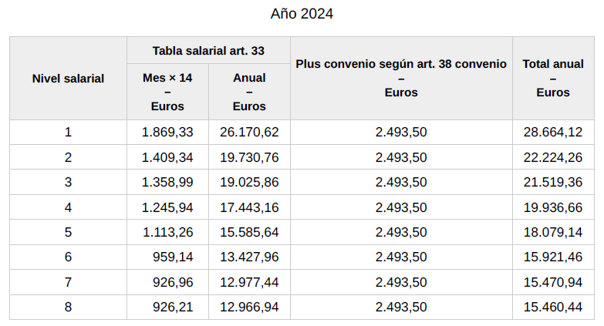
El personal que treballarà a les centrals pneumàtiques encaixa en els nivells salarials 5 i 6 del esquema publicat al conveni:
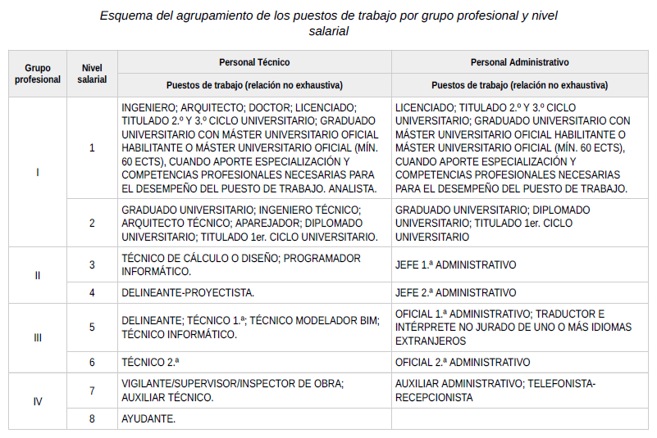
Partint del conveni, com a mínim salarial, hem tingut en compte les retribucions salarials de l’anterior licitació –contracte actual– més una millora del 20% per actualitzar-les –segons l’INE, des de juliol del 2021 fins al juliol de 2024 el percentatge nacional de creixement del IPC és de 16,5%. Com el contracte no permetrà variació de preus, i tindrà una durada de entre 2 a 5 anys, hem augmentat fins al 20%.
Categoria professional | Retribució salarial | Nombre de treballadors/es
Coordinador de plantes | 52.648,20 € | 1
Operador de plantes | 42.121,75 € | 3

